Министерство образования и науки Российской Федерации

Федеральное государственное бюджетное образовательное учреждение высшего образования

«**Пермский национальный исследовательский политехнический университет»**

Кафедра «Информационные технологии и автоматизированные системы»

**ОТЧЕТ**

Дисциплина: «Основы алгоритмизации и программирования»

Тема: Hash-таблицы и Hash-функции

Семестр 2

Выполнил работу

Студент группы РИС-22-1Б

Токарев Павел Аркадьевич

Проверил

Доцент кафедры ИТАС

Полякова Ольга Андреевна

Г. Пермь-2023

**Постановка задачи**

1.Создать динамический массив из записей (в соответствии с вариантом), содержащий не менее 100 элементов. Для заполнения элементов массива использовать ДСЧ.

2.Предусмотреть сохранение массива в файл и загрузку массива из файла.

3.Предусмотреть возможность добавления и удаления элементов из массива (файла).

4.Выполнить поиск элемента в массиве по ключу в соответствии с вариантом. Для поиска использовать хэш-таблицу.

5.Подсчитать количество коллизий при размере хэш-таблицы 40, 75 и 90 элементов.

Хэш-функция: H(k)=k%M

Метод разрешения коллизии: метод открытой адресации

**Анализ**

Хеш-таблица – это структура данных, реализующая интерфейс ассоциативного массива, то есть она позволяет хранить пары вида "ключ- значение" и выполнять три операции: операцию добавления новой пары, операцию поиска и операцию удаления пары по ключу. Хеш-таблица является массивом, формируемым в определенном порядке хеш-функцией.

**Алгоритм программы**

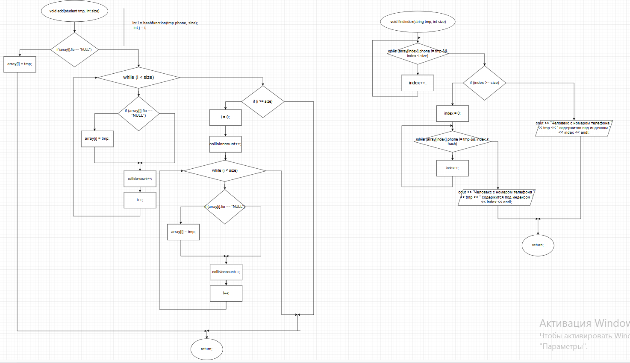

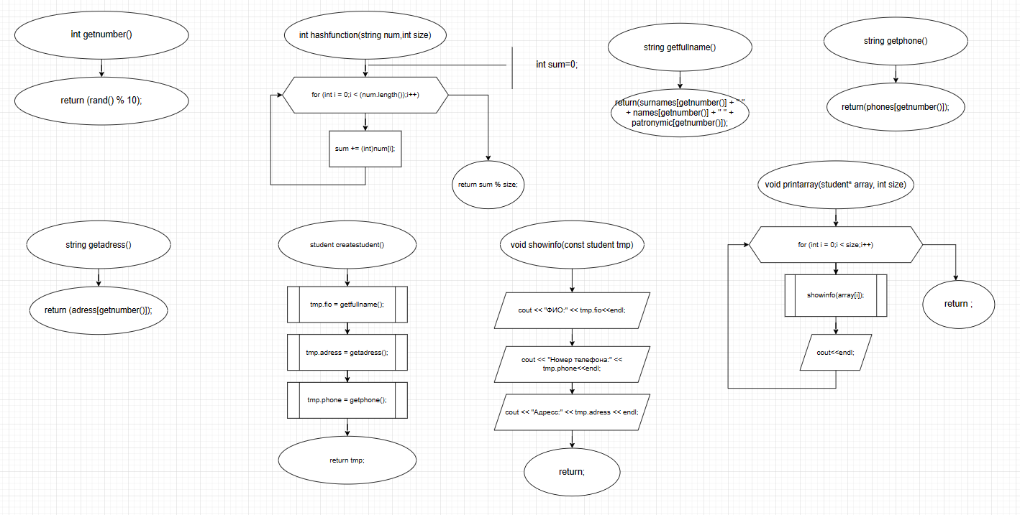

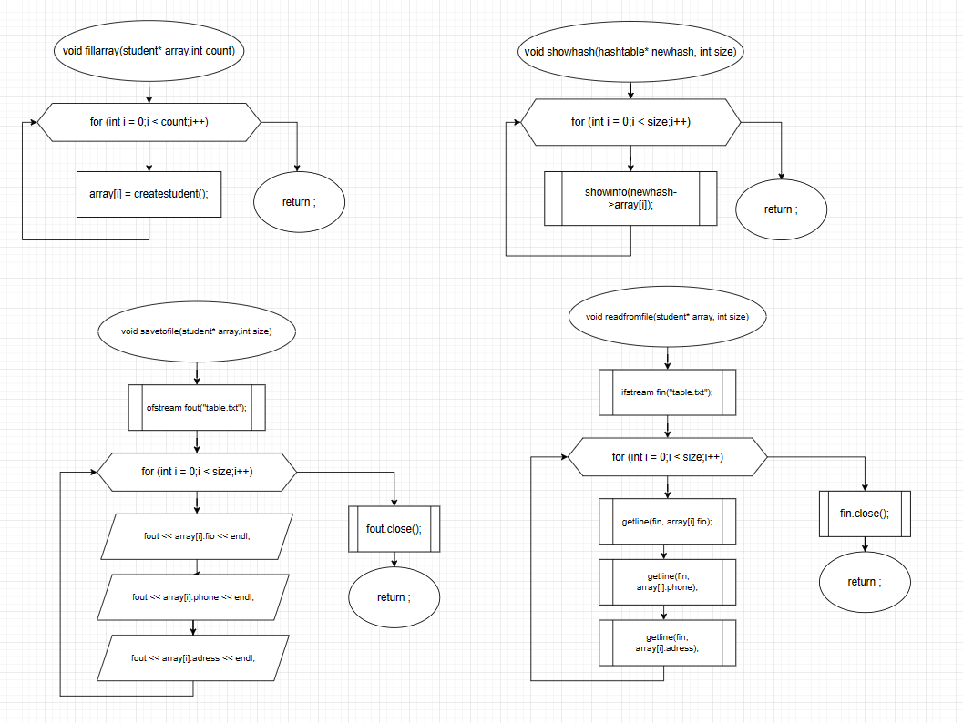

**Код программы**

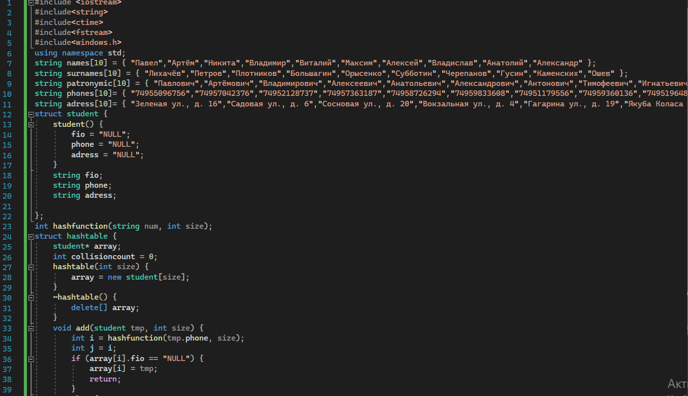

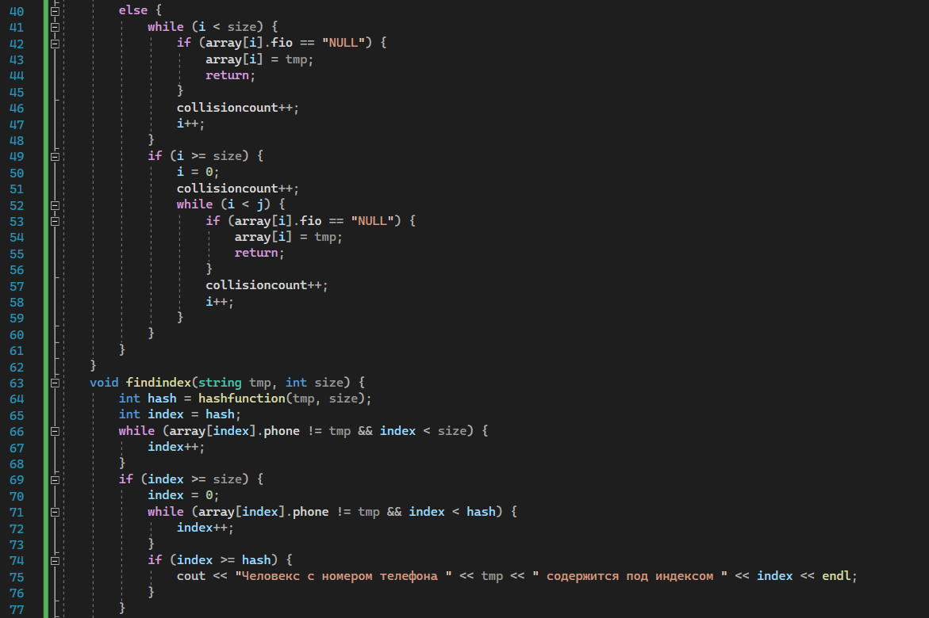

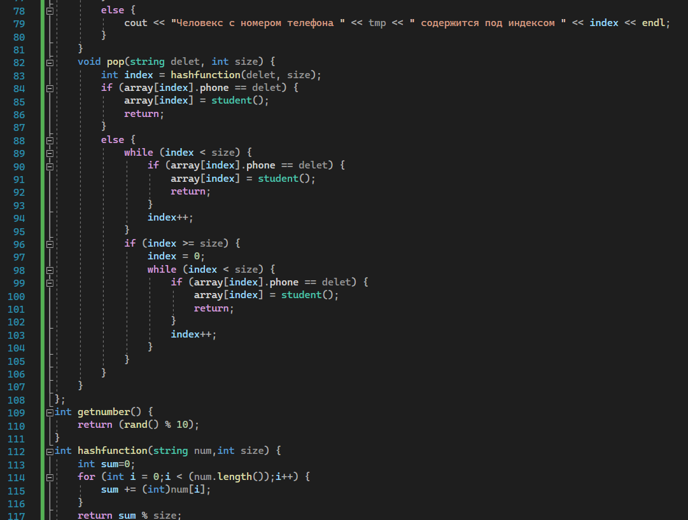

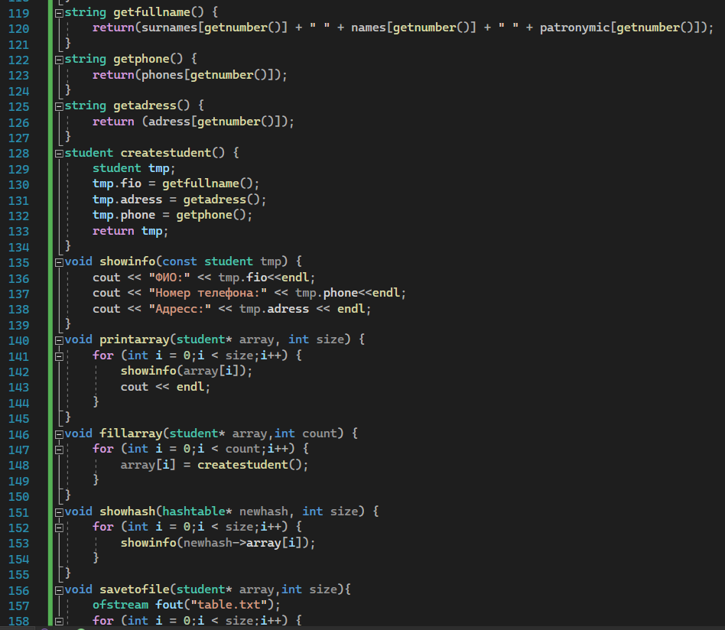

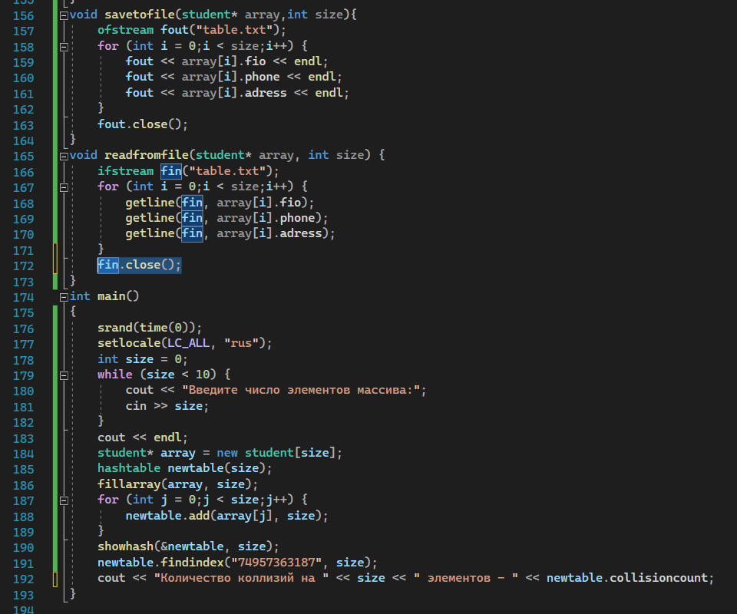

**Результаты работы программы**

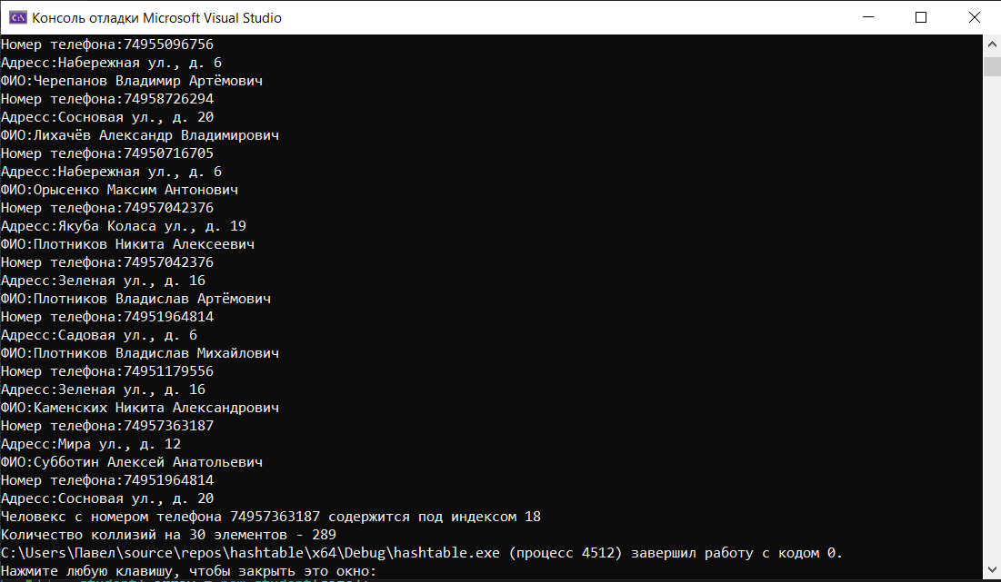

**Анализ результатов**

Как видно из результата работы программы, генерация хэш-массива происходит успешно. Метод разрешения коллизии успешно реализован.